ДЕПАРТАМЕНТ ОБРАЗОВАНИЯ ГОРОДА МОСКВЫ

Государственное бюджетное образовательное учреждение

дополнительного образования города Москвы

«Центр детского творчества «Свиблово»

ПРАЗДНОВАНИЕ
НОВОГО ГОДА
В СТРАНЕ «НЕБЫВАЙКА»

ТВОРЧЕСКИЙ ПРОЕКТ

Выполнили обучающиеся
Изостудии «Радуга»
Руководитель: Тригубкина А.Г.

Москва – 2017

Изостудия «Радуга»

Цель исследования:
«Способствовать развитию фантазии, творческих способностей детей».
Задачи исследования:
- воспитывать интерес к познанию;
- способствовать созданию атмосферы совместного творчества и сотрудничества;
- учить ответственно относиться к начатому делу;
- научить детей самостоятельно добывать знания;
- научить систематизировать, анализировать полученные знания;
- способствовать развитию исследовательского интереса, экспериментаторских навыков;
- научить приёмам передачи знаний и умений.

Этапы проекта:
- заседание круглого стола;
- поиск литературы, интернет-поиск, обмен информацией;
- создание образа «небывайки»;
- знакомство с историями празднования Нового года в стране «Небывайка»;
- изготовление сувениров для гостей в технике аппликация;
- оформление зала и т.д.;
- приглашение гостей на праздник;
- участие в празднике: защита проекта.

Изостудия «Радуга».
«В нашей изостудии на воспитательных мероприятиях мы беседовали о семейных ценностях, о семейных традициях, о значении в нашей жизни главного человека - мамы. И для того, чтобы семья была крепкой, в ней обязательно должны быть: любовь, уважение, терпение, понимание, здоровый образ жизни. Мы отгадывали кроссворды и ребусы, решали разные учебные задачи и обменивались своими мнениями, рисовали свои семейные портреты.
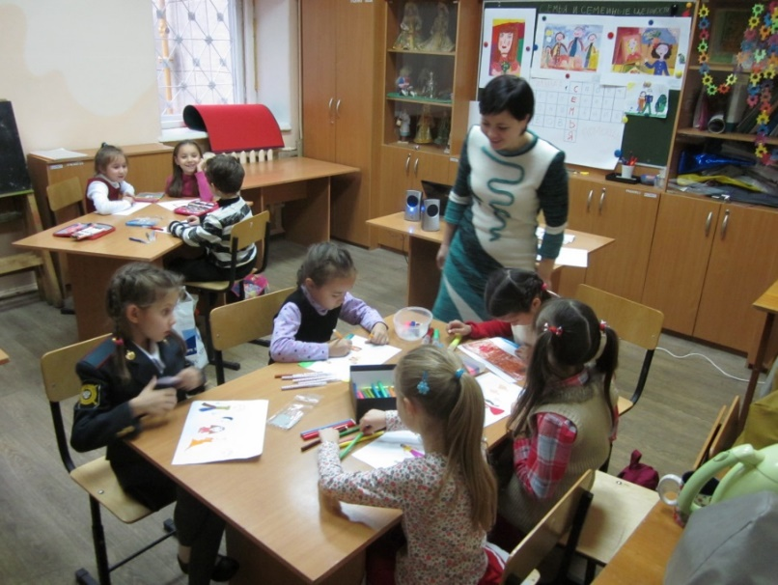

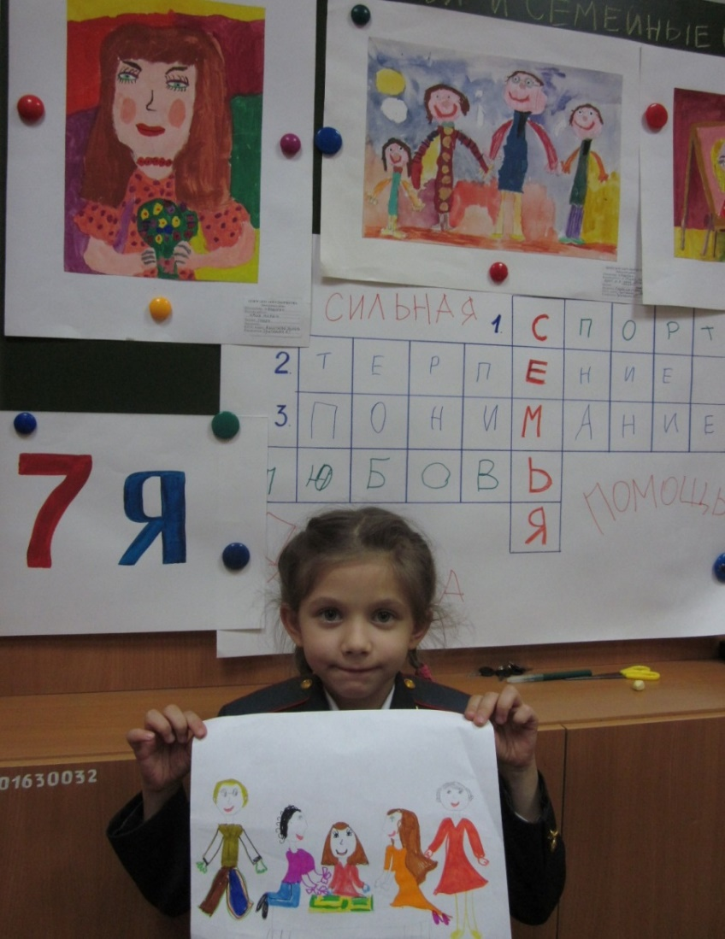

В каждой семье есть свои традиции. Традиции - это то, что делает семью уникальной, они сплачивают всех членов семьи.
Для большинства людей Новый год – это семейный праздник со своими традициями и обычаями. И каждый готовится по-своему встретить наступающий год. В нашей изостудии «Радуга» мы захотели тоже встретить Новый год, но только необычным способом. Посмотрев на одном из занятий мультфильм «Пластилиновая ворона», мы решили немного пофантазировать и нарисовать образ несуществующего, небывалого животного, которое так и назвали – НЕБЫВАЙКА. Это был не просто «небывайка», а «небывайка», с которым произошла удивительная история. Отсюда и придумали название нашей волшебной стране - «НЕБЫВАЙКА». На занятии мы фантазировали, использовали смешанную технику: акварель плюс восковые мелки. Научились разным приемам работы с восковыми мелками - растирка, плашмя, торцом. После того, как наши работы были завершены, мы продолжили работу. Следующим этапом необходимо было подготовить истории про своих «небываек». У ребят действительно получились очень интересные, смешные и небывалые истории. Тавлиярова Шура написала про небывайку Джека, благодаря которому в городе Узнайск вновь зажглись фонари. Зарипова Жанна рассказала историю про небываек Ерохвосте и Мартине из дремучего леса, которые подружились с ребятами у Новогодней елки.

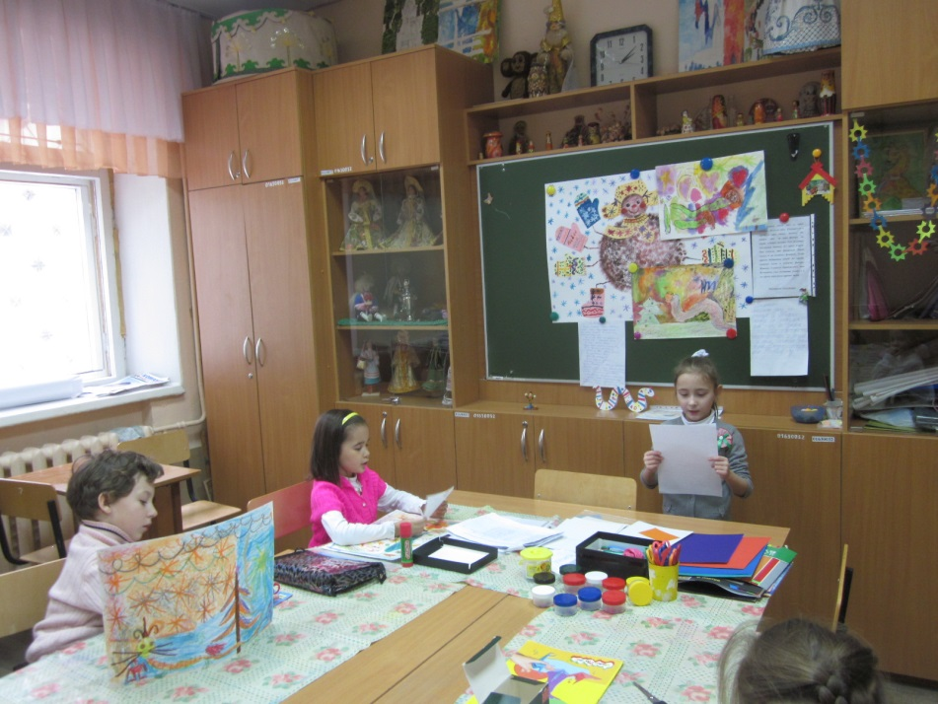
Зарипова Жанна 7 лет

Воспитанница Сабитова Амалия - про почемучку Змеекота, который все время задавал разные вопросы.

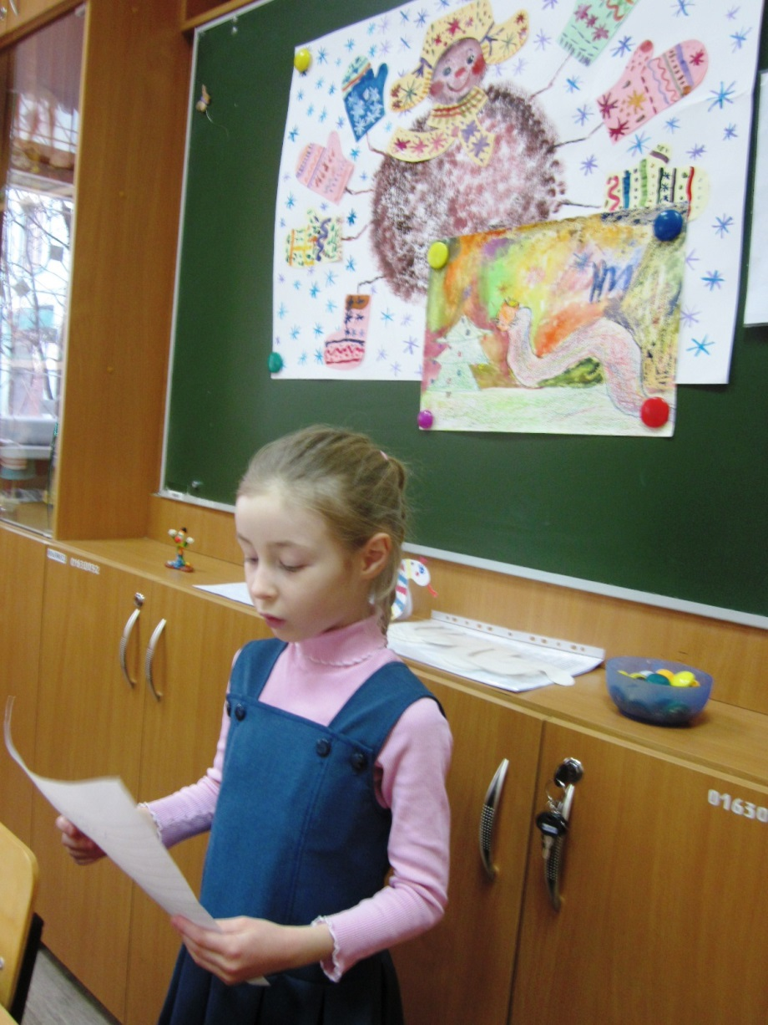
Сабитова Амалия 7 лет

Рамазанова Диана – про небываек с планеты «Небывайка». Брянцева Милена рассказала о том, как небывайка подружился со змейкой Зизи и как они с удовольствием помогли Деду Морозу организовать новогодний праздник. Свой рассказ про небывайку Антипов Егор назвал «Мой сон».

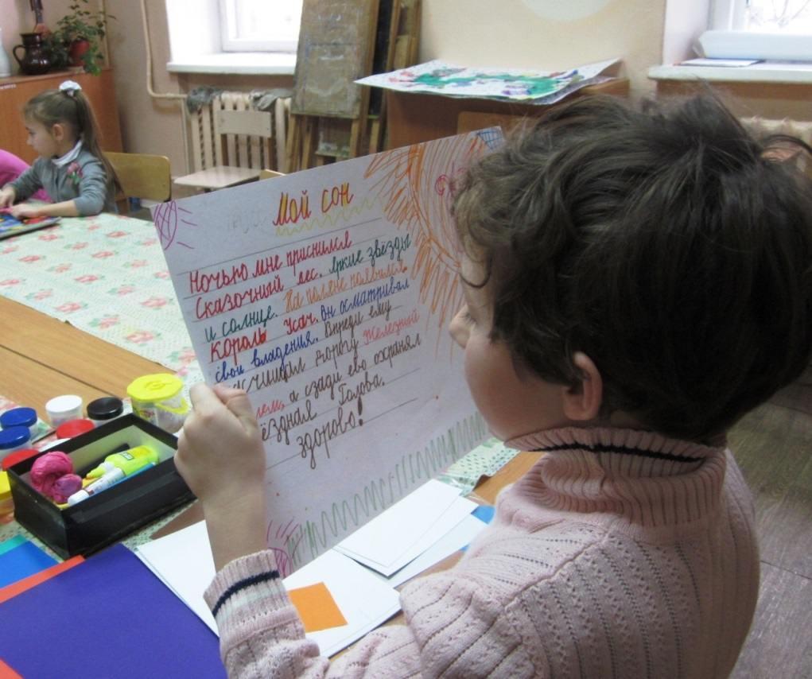
Антипов Егор 7 лет

Мой сон:
«Ночью мне приснился сказочный лес, яркие звезды и солнце. На поляне появился король - Усач. Он осматривал свои владения. Впереди ему расчищал дорогу Железный Голем, а позади его охранял Звездная Голова. Здорово!»

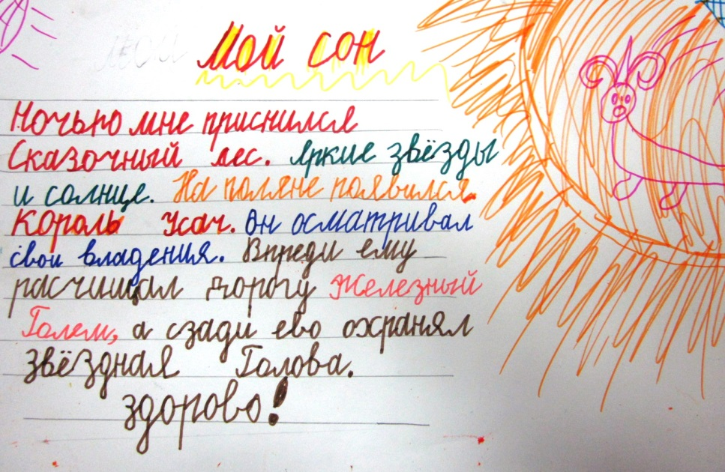
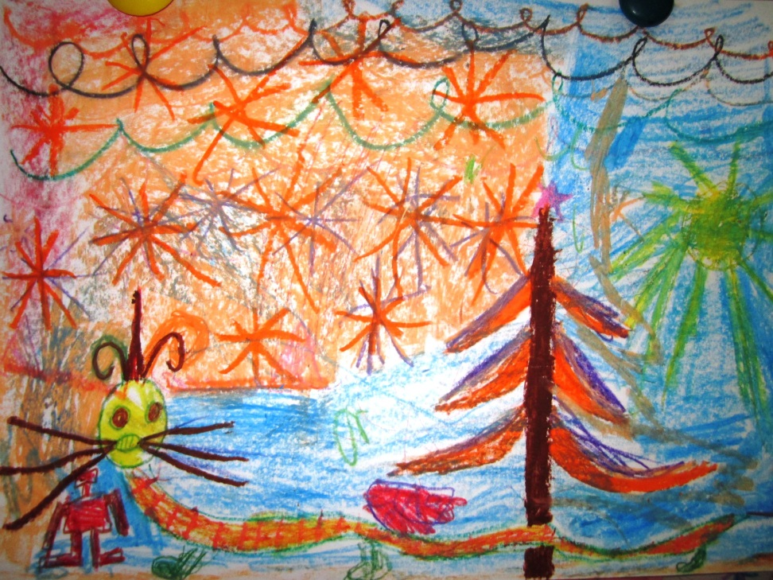
Антипов Егор 7 лет
«Мой сон»

В своей студии мы подготовили новогодние сувениры для друзей.

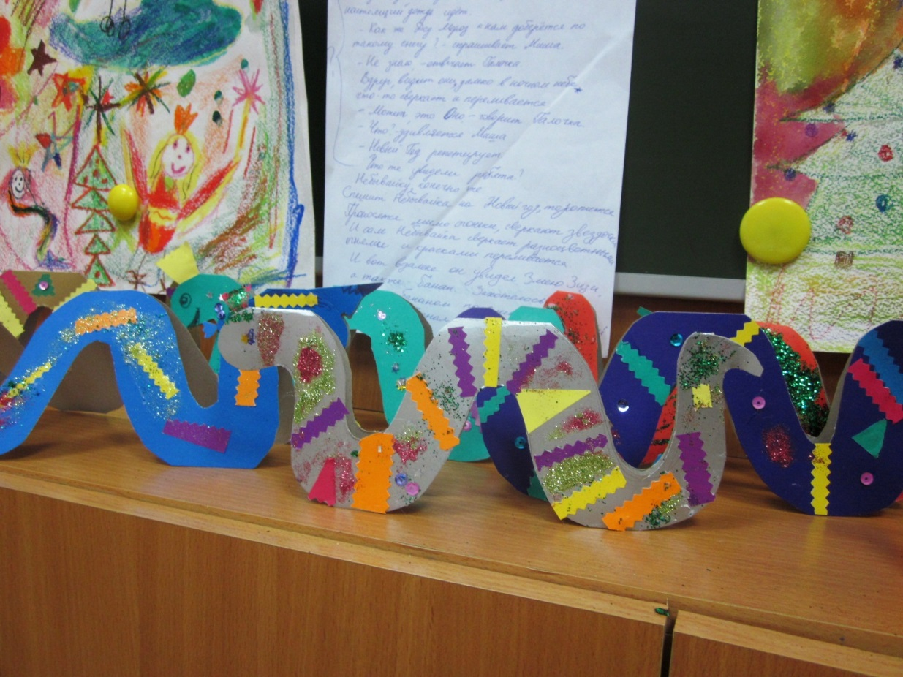
Наши подарки

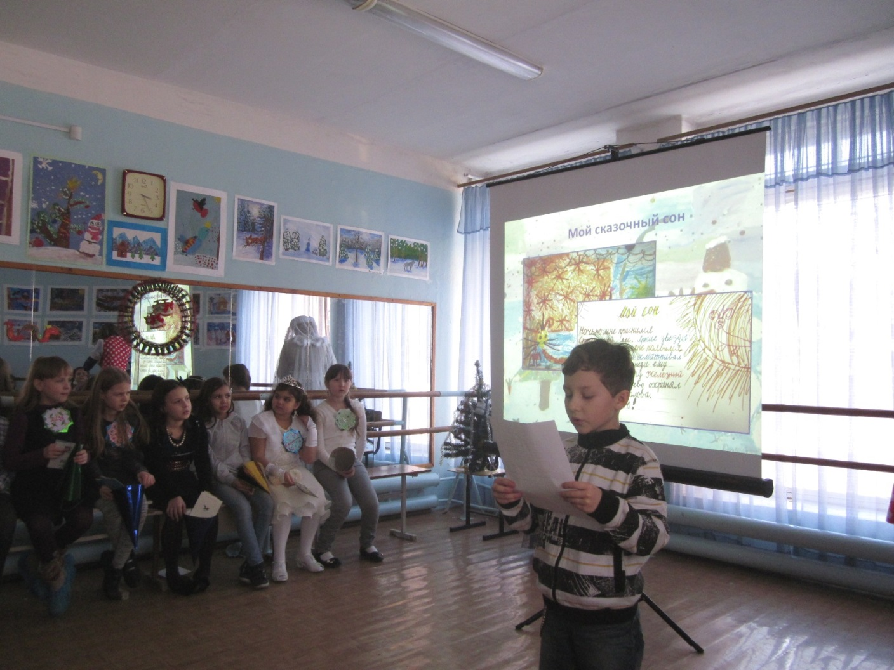
Защита проекта

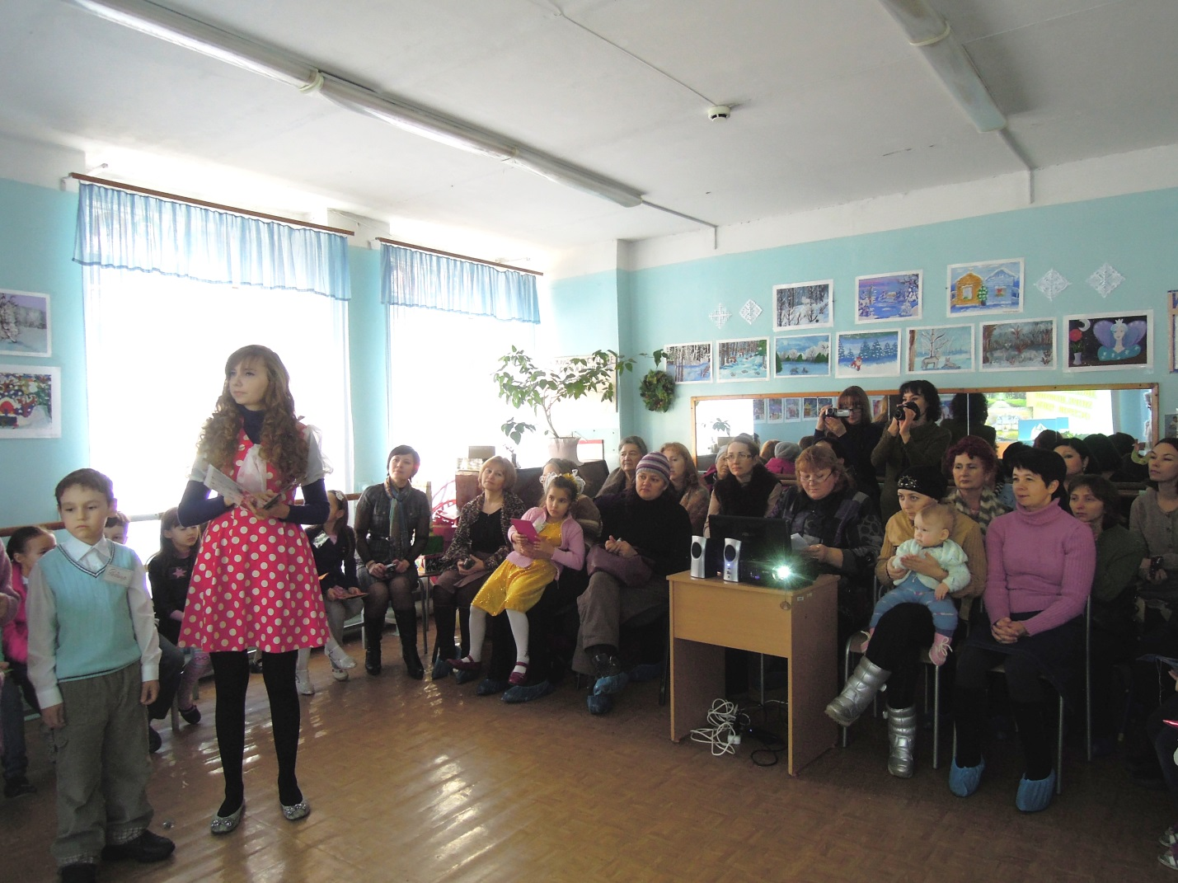
Защита проект. Наши гости: педагоги и родители.

